Übersicht | X-tanken | Menü | Programme | Glossar | Themen | FAQ | Update

X-tanken

Festpreis bearbeiten [tskondifes]
Mit diesem Programm ändern Sie einen Festpreis oder legen einen Festpreis neu an.
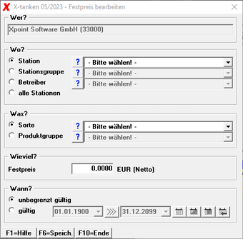

Beschreibung der Programmkomponenten
Das Programm ist in fünf Bereiche gegliedert. Die ersten drei Bereiche sind analog der Beschreibung „Konditionen“ die Ecken des Konditionsdreiecks. Der vierte Bereich stellt die zentrale Frage „Wieviel?“ dar, um die es bei der Konditionsvergabe geht und damit die Mitte des Dreiecks. Im letzten Bereich stellen Sie ein, in welchem Zeitraum der Festpreis gilt:

Wer?
Der Bereich Wer? wird bereits durch das vorangegangene Programm vorbelegt. Entweder finden Sie hier den Namen und die Kundennummer des betroffenen Kunden wieder, dem die Kondition zugewiesen ist, oder Sie finden hier die Art und den Namen der Konditionsgruppe.

Wo?
Stellen Sie hier ein, an welcher Station, an welcher Stationsgruppe, bei welchem Betreiber der Festpreis gelten soll, oder an allen Stationen.

Was?
Stellen Sie hier die Sorte oder Produktgruppe ein, für die der Festpreis gelten soll.

Wieviel?
Geben Sie hier die Höhe des Festpreises in Netto ein.

Wann?
Wählen Sie, ob der Festpreis unbegrenzt oder zeitlich begrenzt gelten soll:
unbegrenzt gültig | Der eingestellte Festpreis gilt für alle Tankungen aller Abrechnungen, die nach dem Speichern des Festpreises durchgeführt werden. Er gilt solange, bis der Preis gelöscht oder durch einen anderen Preis überschrieben wird.
begrenzt gültig | Der eingestellte Festpreis gilt für alle Tankungen, die innerhalb des angegebenen Gültigkeitszeitraumes liegen.
 | Achtung! Der unbegrenzte Festpreis wird auch dann berechnet, wenn Sie Transaktionen aus dem Vormonat zusammen mit den Transaktionen des aktuellen Monats abrechnen - auch wenn im Vormonat ein anderer Festpreis eingestellt war.

Programmablauf/Programmfunktion

[F6] Speichern
[F6] speichert die eingegebenen Daten in einem Konditionsdatensatz.

Übersicht | X-tanken | Menü | Programme | Glossar | Themen | FAQ | Update

